电路综合实验
综合实验报告

实验名称 | 运算放大器电路应用（二）——旋转器设计
序号 | 082
学号 | 924110800231
姓名 | 肖心亮
电话 | 15860596453

一、实验目的
用运算放大器设计设计一个旋转器电路，要求如下：
1）设计一个旋转角$θ∈\left[-15°,-85°\right]$（顺时针）、定性系数$R=1kΩ$的旋转器电路。
2）用实验实现上述的设计。分别用电阻和非线性元器件（二极管）作负载，测量并计算旋转前后的伏安特性“角度”，察看是否“旋转”了设计的角度；作出“旋转”前后的伏安特性曲线图。
二、实验原理
2.1$T$参数方程
对于如图1所示的二端口网络：
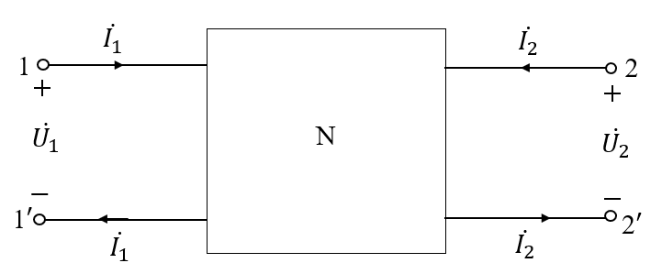

图1 二端口网络
其两端的电压$\dot{U_{1}}$、$\dot{U_{2}}$和电流$\dot{I_{1}}$、$\dot{I_{2}}$可以表示为：
$$\left\{\begin{aligned}\dot{U_{1}}=A\dot{U_{2}}+B(-\dot{I_{2}}) \\ \dot{I_{1}} =C\dot{U_{2}}+D(-\dot{I_{2}})\end{aligned}\right.$$
其中参数$A$、$B$、$C$、$D$分别为
$$A={\left.\frac{\dot{U_{1}}}{\dot{U_{2}}}\right|}_{\dot{I_{2}}=0} B={\left.\frac{\dot{U_{1}}}{-\dot{I_{2}}}\right|}_{\dot{U_{2}}=0}$$
$$C={\left.\frac{\dot{I_{1}}}{\dot{U_{2}}}\right|}_{\dot{I_{2}}=0} D={\left.\frac{\dot{I_{1}}}{-\dot{I_{2}}}\right|}_{\dot{U_{2}}=0}$$
称参数$A$、$B$、$C$、$D$为传输参数$T$参数。$A$、$B$、$C$、$D$分别反映两个端口之间的电压、电流关系，故皆具有转移关系。其中$A$和$D$分别为电压比和电流比，无量纲；$B$为电阻量纲；$C$为电导量纲。上述方程还可表示为矩阵形式：
$$\left[\begin{aligned}\dot{U_{1}} \\ \dot{I_{1}}\end{aligned}\right]=\left[\begin{matrix}A & B \\ C & D\end{matrix}\right]\left[\begin{aligned}\dot{U_{2}} \\ \dot{{-I}_{2}}\end{aligned}\right]$$
称系数矩阵为传输矩阵或$T$参数矩阵，记为$T$。
2.2旋转器基本原理
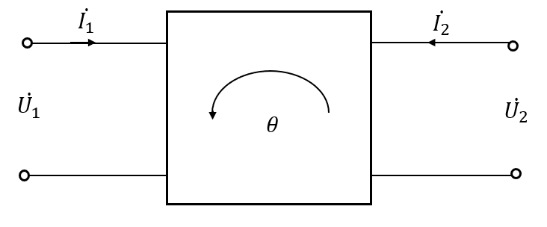
旋转器符号如图2所示，

图2 旋转器符号
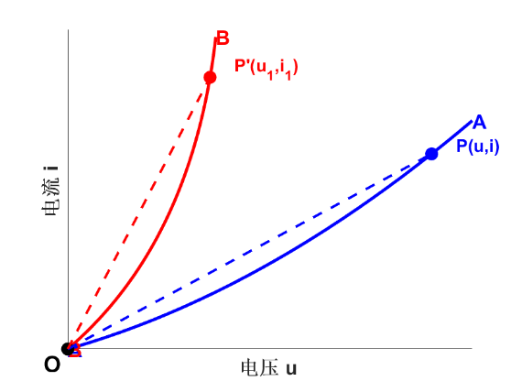
旋转器的电路符号如图2所示，其是一个二端口网络，核心功能为在$u-i$平面内，将任意连接在其输出端的线性或非线性元器件的伏安特性曲线，绕原点旋转一个特定的角度$θ$，从而相当于在输入端获得一个新的等效元器件。这种伏安特性曲线的“旋转”并不改变元器件原有的物理特性（如线性、非线性、单向导电性等），仅改变伏安关系在$u-i$平面的空间位置。

图3 旋转器“旋转”前后元器件的伏安特性曲线
图3则是旋转器的工作原理示意图。假设在输出端口（即$\dot{U_{2}}$端口）接入一个具有如图3中$A的$伏安特性曲线的非线性电阻，则在输入端口（即$\dot{U_{1}}$端口）便可观测到图3中B的伏安特性曲线。从几何关系可见，曲线$B$实际上是曲线$A$绕原点逆时针旋转角度$θ$后变换而成的。
设曲线上$A$一点$P$的坐标为$\left(u,i\right)$，其与原点$O$的距离为$r$，$OP$与横轴正半轴夹角为$θ_{1}$则有：
$$\left\{\begin{aligned}u=rcosθ_{1} \\ i =rsinθ_{1}\end{aligned}\right.$$
点$P$逆时针旋转角度$θ$到$P’$点，记其坐标为$\left(u_{1},i_{1}\right)$，由三角函数的公式有：
$$\left\{\begin{aligned}u_{1}=rcos(θ_{1}+θ)=rcosθ_{1}cosθ-rsinθ_{1}sinθ \\ i_{1} =rsin(θ_{1}+θ)=rsinθ_{1}cosθ+rsinθ_{1}cosθ\end{aligned}\right.$$
再由$u$、$i$的参数方程知
$$\left\{\begin{aligned}u_{1}=ucosθ-isinθ \\ i_{1} =ucosθ+isinθ\end{aligned}\right.$$
由电压与电流关系知，在$u_{1}$的表达式中，$cosθ$无量纲而$sinθ$则为电阻的量纲，故要再乘以一个电阻$R$。称$R$为定标系数，其大小取决于$u-i$曲线中电压和电流的单位，且有$R=\frac{u}{i}$。同理，在$i_{1}$的表达式中，$cosθ$无量纲而$sinθ$则为电导的量纲，故要再除一个电阻$R$。综上所述，$u_{1}$与$i_{1}$表达式为
$$\left\{\begin{aligned}u_{1}=ucosθ-Risinθ \\ i_{1}=\frac{u}{R}cosθ+ isinθ\end{aligned}\right.$$
在图2中，若定义$i=-i_{2}$，$u=u_{2}$，则可写出其对应$T$参数方程
$$\left[\begin{aligned}u_{1} \\ i_{1}\end{aligned}\right]=\left[\begin{matrix}cosθ & -Rsinθ \\ \frac{1}{R}cosθ & sinθ\end{matrix}\right]\left[\begin{aligned}u_{2} \\ i_{2}\end{aligned}\right]$$
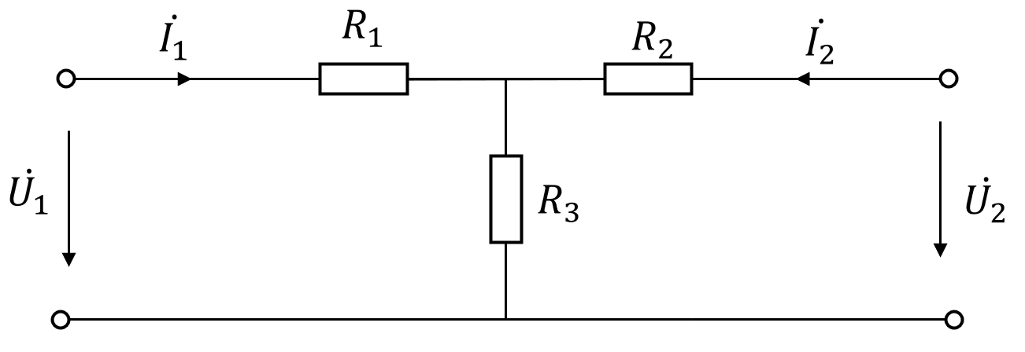
可以使用如图4的$T$形电阻网路的旋转器来实现，

图4 T形电阻网络的旋转器
其对应$T$参数的三个电阻是
$$\left\{\begin{aligned}R_{1}=\frac{A_{11}-1}{A_{21}} \\ R_{2}=\frac{A_{22}-1}{A_{11}} \\ R_{3}=\frac{1}{A_{21}}\end{aligned}\right.$$
由此可得最终的表达式为：
$$\left\{\begin{aligned}R_{1}=R_{2}=-Rtan\frac{θ}{2} \\ R_{3}=R\frac{1}{sinθ}\end{aligned}\right.$$
其中$R$即定标系数。
需要说明的是，定义旋转了逆时针方向为$+θ$角，则对于旋转顺时针方向即为$-θ$角且上述的最终表达式中$R_{3}<0$，即$R_{3}$为负电阻，图4即可实现旋转器的功能。
2.3负电阻的实现方法
由于要求设计的旋转角$θ<0$，则$R_{3}<0$。需要借助特殊的电路结构实现“负电阻”，而负阻抗变换器正是一种能够将阻抗按一定比例进行变换并改变其符号的二端口元件，即在一个端口接上负载阻抗$Z_{L}$时，从另一个端口看进去的输入阻抗$Z_{in}$是$Z_{L}$的负倍数，即
$$Z_{in}=-KZ_{L}$$
2.3.1电流型负阻抗变换器（INIC）的基本原理
使用INIC能够实现上述功能，其基本电路图如图5所示：
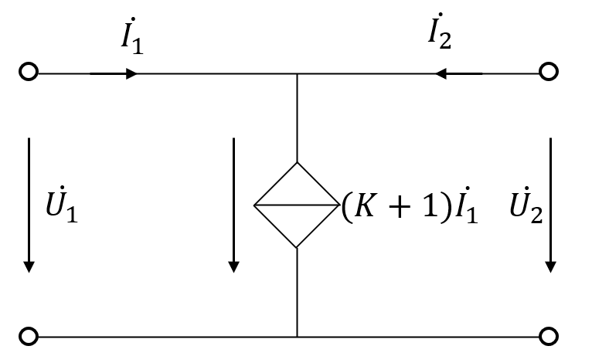

图5 INIC型负阻抗变换器
INIC的基本特性是电压同相，电流反相并放缩即
$$\left\{\begin{aligned}\dot{U_{2}}=\dot{U_{1}} \\ \dot{I_{2}}=K\dot{I_{1}} \end{aligned}\right.$$
其中$K$为电流放大系数.
将上述特性代入二端口网络的$T$参数方程，则由$\dot{U_{1}}=A\dot{U_{2}}+B(-\dot{I_{2}})$和$\dot{U_{2}}=\dot{U_{1}}$可解得
$$\dot{U_{2}}=A\dot{U_{2}}+B(-\dot{I_{2}})$$
这要求对所有的$\dot{U_{2}}$、$\dot{I_{2}}$成立，则必须满足：
$$A=1 B=0$$
再由$\dot{I_{1}} =C\dot{U_{2}}+D(-\dot{I_{2}})$和$\dot{I_{2}}=K\dot{I_{1}}$可解得
$$\frac{1}{K}\dot{I_{1}} =C\dot{U_{2}}+D(-\dot{I_{2}})$$
这要求对所有的$\dot{U_{2}}$、$\dot{I_{2}}$成立，则必须满足：
$$C=0 D=-\frac{1}{K}$$
综上，$T$参数矩阵$T=\left[\begin{matrix}A & B \\ C & D\end{matrix}\right]=\left[\begin{matrix}1 & 0 \\ 0 & -\frac{1}{K}\end{matrix}\right]$，则电流型负阻抗变换器INIC的矩阵关系式为
$$\left[\begin{aligned}\dot{U_{1}} \\ \dot{I_{1}}\end{aligned}\right]=\left[\begin{matrix}1 & 0 \\ 0 & -\frac{1}{K}\end{matrix}\right]\left[\begin{aligned}\dot{U_{2}} \\ \dot{{-I}_{2}}\end{aligned}\right]$$
在输出端口接负载阻抗 $Z_{L}$，其伏安关系式为
$$\dot{U_{2}}=\dot{I_{2}}Z_{L}$$
根据INIC特性，可以求得其输入阻抗$Z_{in}$为
$$Z_{in}=\frac{\dot{U_{1}}}{\dot{I_{1}}}=\frac{\dot{I_{2}}Z_{L}}{-k\dot{I_{2}}}=-\frac{Z_{L}}{K}$$特别地，当 $K=1$ 时上述式子可以简化为
$$Z_{in}=-Z_{L}$$
这表明在输出端接入正阻抗 $Z_{L}$ 时，从输入端看入的阻抗为其负值，即实现了负阻抗变换。2.3.2使用运算放大器实现INIC的基本功能
使用运算放大器实现 INIC 的电路如图 6 所示，
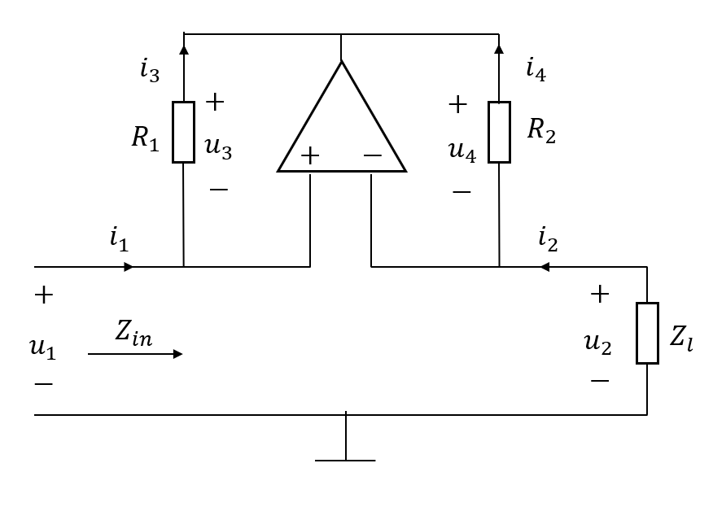

图6 使用运算放大器实现INIC的电路图
设$R_{1}$、$R_{2}$为反馈电阻；$i_{1}$为输入电流，$i_{2}$为输出电流（参考方向如图）；$u_{1}$、$u_{2}$分别为输入、输出电压。
首先推导电流增益$K$的表达式。根据理想运算放大器同相输入端（即“$+$”端）和反相输入端（即“$-$”端）之间的“虚短”的特性
$$u_{1}=u_{2}$$
再运用理想放大器“虚断”的特性有
$i_{1}=i_{3}$,$i_{2}=i_{4}$
其中 $i_{3}$、$i_{4}$为流过 $R_{1}$、$R_{2}$的电流。由欧姆定律可得$R_{1}$、$R_{2}$上的伏安关系为
$$u_{3}=i_{3}R_{1},u_{4}=i_{4}R_{2}$$记运算放大器输出端电压为 $u_{o}$，则：
$$u_{o}=u_{1}+u_{3}=u_{2}+u_{4}$$代入$u_{1}=u_{2}$得：
$$u_{3}=u_{4}⇒i_{3}R_{1}=i_{4}R_{2}$$结合电流相对关系即$i_{3}=i_{1}$，$i_{4}=i_{2}$，故有：
$$i_{1}R_{1}=i_{2}R_{2}$$则定义电流增益$K$为输出电流与输入电流之比（考虑参考方向）：
$$i_{2}=-Ki_{1}$$
代入上式得：
$$K=-\frac{R_{2}}{R_{1}}$$ 下验证运算放大器电路对负阻抗的实现。若在输出端接入负载阻抗$Z_{L}$，则：
$$u_{2}=i_{2}Z_{L}$$
由虚短$u_{1}=u_{2}$，且$u_{1}=i_{1}Z_{in}$，代入$i_{2}=Ki_{1}$：
$$i_{1}Z_{in}=Ki_{1}Z_{L} \\ Z_{in}=-KZ_{L}$$
为使输入阻抗与负载阻抗的负值，即$Z_{in}=-Z_{L}$，需满足：
$$K=1$$即：
$$R_{1}=R_{2}$$
此时电流关系为：
$$i_{2}=-i_{1}$$
表明输出电流与输入电流大小相等、方向相反，从而实现负阻抗变换。
2.4电阻与二极管的伏安特性曲线
对于电阻，由欧姆定律$I=\frac{U}{R}$知，其伏安特性曲线是一条通过原点的直线，且其斜率即为电阻的倒数。
二极管的伏安特性方程即肖克利方程，对于理想的二极管，其电流$I$与电压$U$的关系可表示为
$$I=I_{S}\left(e^{\frac{U}{U_{T}}}-1\right)$$
其中，$I_{S}$为反向饱和电流，是反映二极管材料特性、结面积及工作温度的物理常数；$U_{T}$是热电压，与绝对温度成正比，在室温条件下约为26$mV$，在温度确定时其也是一个常数。
在正向电压条件下，二极管的伏安特性曲线呈现出非线性分段特征。当外加正向电压低于导通阈值电压时，该电压不足以克服PN结内部形成的自建电场，导致多数载流子的扩散运动受到强烈抑制，其表现为此时通过二极管的正向电流极其微弱，在$u-i$坐标系中表现为伏安特性曲线几乎与横轴重合，称这一电压区间为“死区”或“截止区”。一旦正向电压超过该阈值，外加电场便会抵消内建电场，使得载流子能够大量穿过PN结，其表现为正向电流开始随电压呈指数规律迅速增长，伏安特性曲线表现为迅速上升的指数曲线段，此时二极管进入导通状态。
在反向电压条件下，反向偏置会进一步增强PN结的内建电场，使得多数载流子的扩散运动几乎完全被抑制，此时仅由少数载流子形成微弱的反向饱和电流。该电流大小近似等于反向饱和电流$I_{S}$，在一定的反向电压范围内基本保持恒定，不随反向电压的增大而发生显著变化，因此在伏安特性曲线中呈现为一段近似水平的线段。然而，当反向电压持续增大至某一临界值，即反向击穿电压时，PN结会发生雪崩击穿（又称齐纳击穿现象），导致反向电流急剧增大，电流值可在极小的电压增量下跃升数个数量级，曲线呈现近乎垂直的增长趋势。
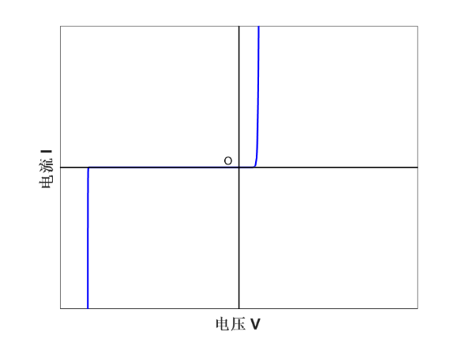
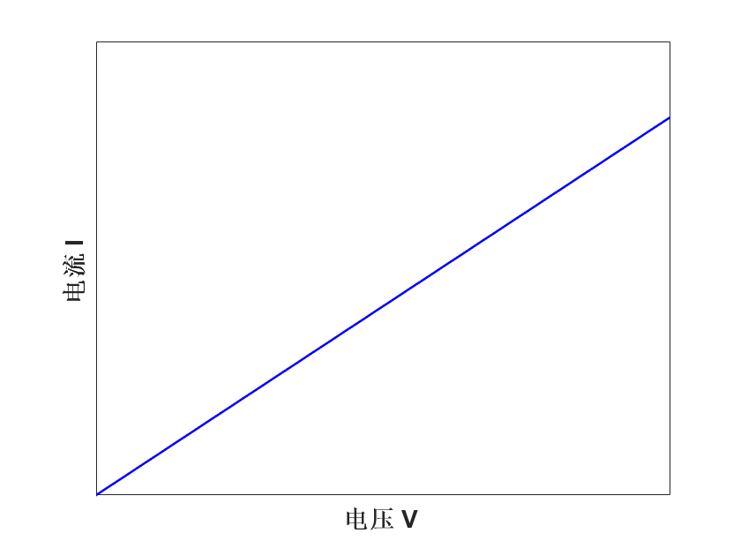
一般而言，二极管正向导通所需的阈值电压通常很低，大多数硅二极管处于0.5$\sim$0.7 $V$之间，而锗二极管则在0.2$\sim$0.3$V$左右。相较之下，反向击穿电压则明显更高：普通整流二极管的击穿电压通常在几十伏至数百伏之间，即便是专门用于稳压的齐纳二极管，其反向击穿电压也多在几伏以上，显著高于正向导通电压。这一正向与反向特性间的显著不对称性，构成了二极管单向导电性的物理基础，并使其广泛应用于整流、稳压、开关及信号调制等多种电路场合。下图给出了电阻与二极管伏安特性的示意图：

(a)电阻 (b)二极管
图7 电阻与二极管的伏安特性曲线
三、实验环境与器材
3.1 软件环境
Cadence OrCAD Capture CIS 25.1
3.2 实验仪器
直流交流电压源、电压表、电流表、运算放大器、二极管、电阻、导线、示波器。
四、实验方法与操作结果
4.1实验方法
本实验设定$θ=-$37$°$，定标系数$R=$1$kΩ$时的旋转器。此时有
$$\left\{\begin{aligned}R_{1}=R_{2}=-Rtan\frac{θ}{2}=334.60Ω \\ R_{3}=R\frac{1}{sinθ}=-1661.64Ω\end{aligned}\right.$$
负载分别选取阻值$R$=1$kΩ$的电阻和二极管。记旋转后的电压电流分别为$U_{1}$、$I_{1}$，其实际上对应的就是从电压源端口看去的电压和电流；记旋转前的电流电压分别为$U_{2}$、$I_{2}$，其实际上对应的就是负载两端的电压电流。
通过对比旋转前后的伏安关系，可验证旋转器是否在$u-i$ 平面内实现了预设的旋转角度 $θ$。
4.1.1直流电压源下的旋转器验证
直流电压源下的实验电路图为图8。选用直流电压源作为激励，从$0\text{V}$到$30\text{V}$逐步改变电源电压$U_{1}$（即“旋转”后电压），依次测量输入端口电流$I_{1}$（即“旋转”后电流）、负载$U_{2}$（即“旋转”前电压）和负载电流$I_{2}$（即“旋转”前电流）。
对于获取的电压$U_{i}$和电流$I_{i}$数据（$i=$1,2），以$U_{i}$为纵轴，以$I_{i}$为横轴绘制伏安特性图。对于旋转角度的计算，首先需要保证横纵轴的分度值一致，在同一电压源值条件下，于两条特性曲线上分别取工作点$P₁(I₁, U₁)$和$P₂(I₂, U₂)$，则旋转角$θ$表达式为
$$θ=θ_{2}-θ_{1}={arctank}_{2}-{arctank}_{1}=arctan\frac{u_{2}}{i_{2}}-arctan\frac{u_{1}}{i_{1}}$$
即定义各工作点与原点连线和横轴正半轴的夹角为旋转角$θ$。对于求解的角度$θ$，取平均值$\overline{θ}$与理论值相比较，并求相对误差即
$相对误差=\frac{\overline{θ}-θ_{理论}}{θ_{理论}}×100\%$
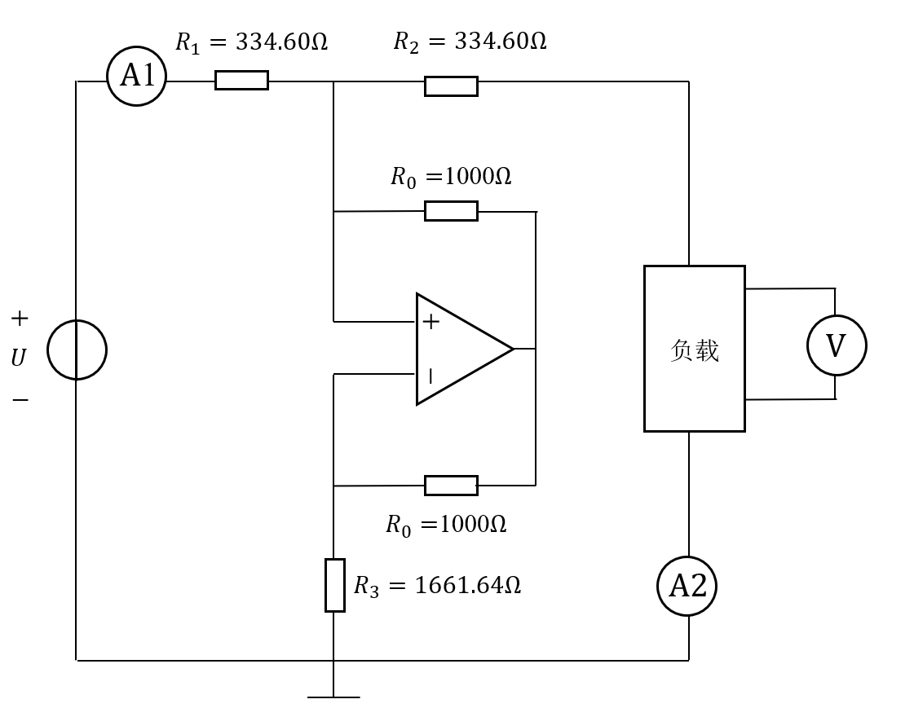

图8 直流电压源下验证旋转器效果的电路图
4.1.2交流电压源下的旋转器验证
将激励源替换为$u_{s}=10sin⁡(100πt)\text{V}$的正弦交流电压源，搭建图9所示的实验电路。选取电源两端的电压作为示波器1通道1的输入信号，该支路电流作为通道2的输入信号；选取负载两端的电压作为示波器2通道1的输入信号，该支路电流作为通道2的输入信号，接入。在两组示波器的横轴与纵轴度量完全一致的条件下，分别观察其显示的李萨如图形。
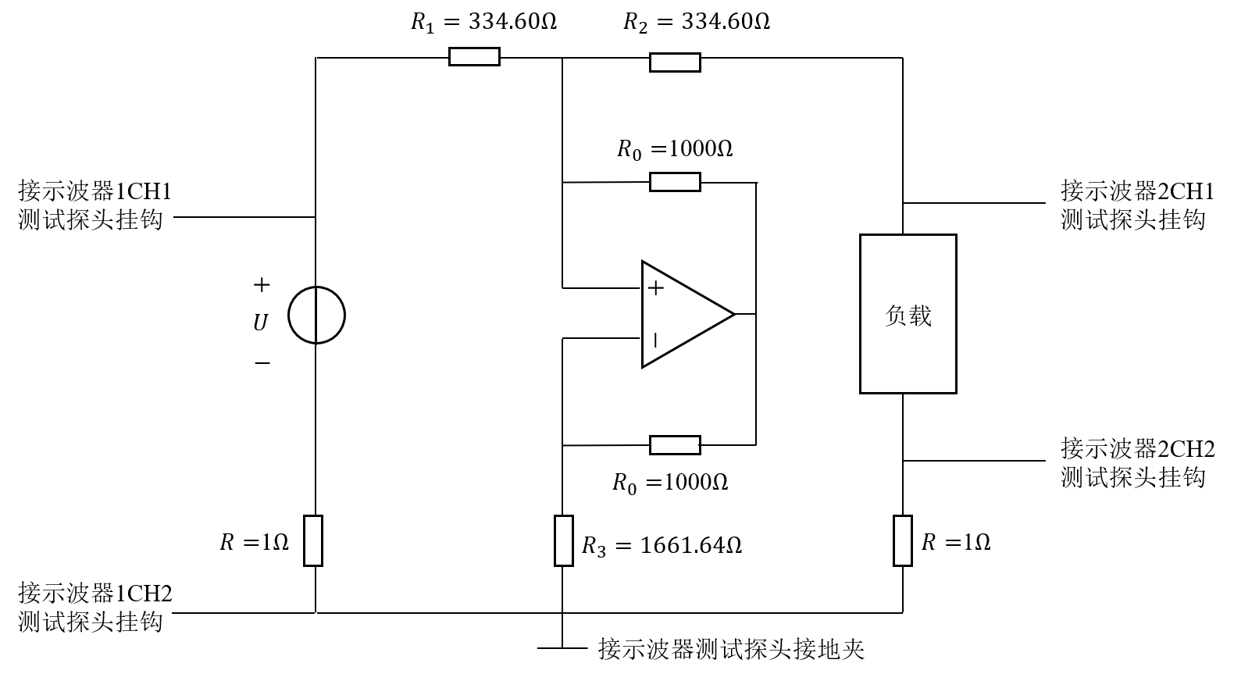
图9 交流电压源下验证旋转器效果的电路图
需要说明的是，示波器测量的是其探头接入的电路节点相对于参考地（GND）的电压。由于示波器无法直接采集电流信号，须在待测支路中串联一个已知阻值的小电阻作为采样电阻，通过测量该电阻两端的电压，再利用欧姆定律$I=\frac{U}{R}$推算出电流值。为最大限度减小对实际电路的影响并简化计算，采样电阻取$R=1Ω$，此时电流值与电压值在数值上相等，采样电阻的电压波形即代表该支路的电流波形。
4.2操作结果
4.2.1直流电压源下旋转器的验证
（1）首先选择阻值为$R=1\text{k}Ω$的电阻作为负载，其对应的仿真接线图如图10所示。需要特别指出的是，Cadence OrCAD软件在默认设置下“Part”部分并未包含运算放大器元件库，需中手动添加名为 opamp.lib 的运算放大器库文件。此外，必须为运算放大器提供正确的工作电压：其正电源端（标注为“+”的引脚）应连接正电压，负电源端（标注为“–”的引脚）则需连接负电压或接地。正确供电的运算放大器才能正常工作，实现其“虚短”“虚断”特性以及正常线性放大的基础；若供电不当或缺失，其将无法正常运作，导致整个电路功能失效。
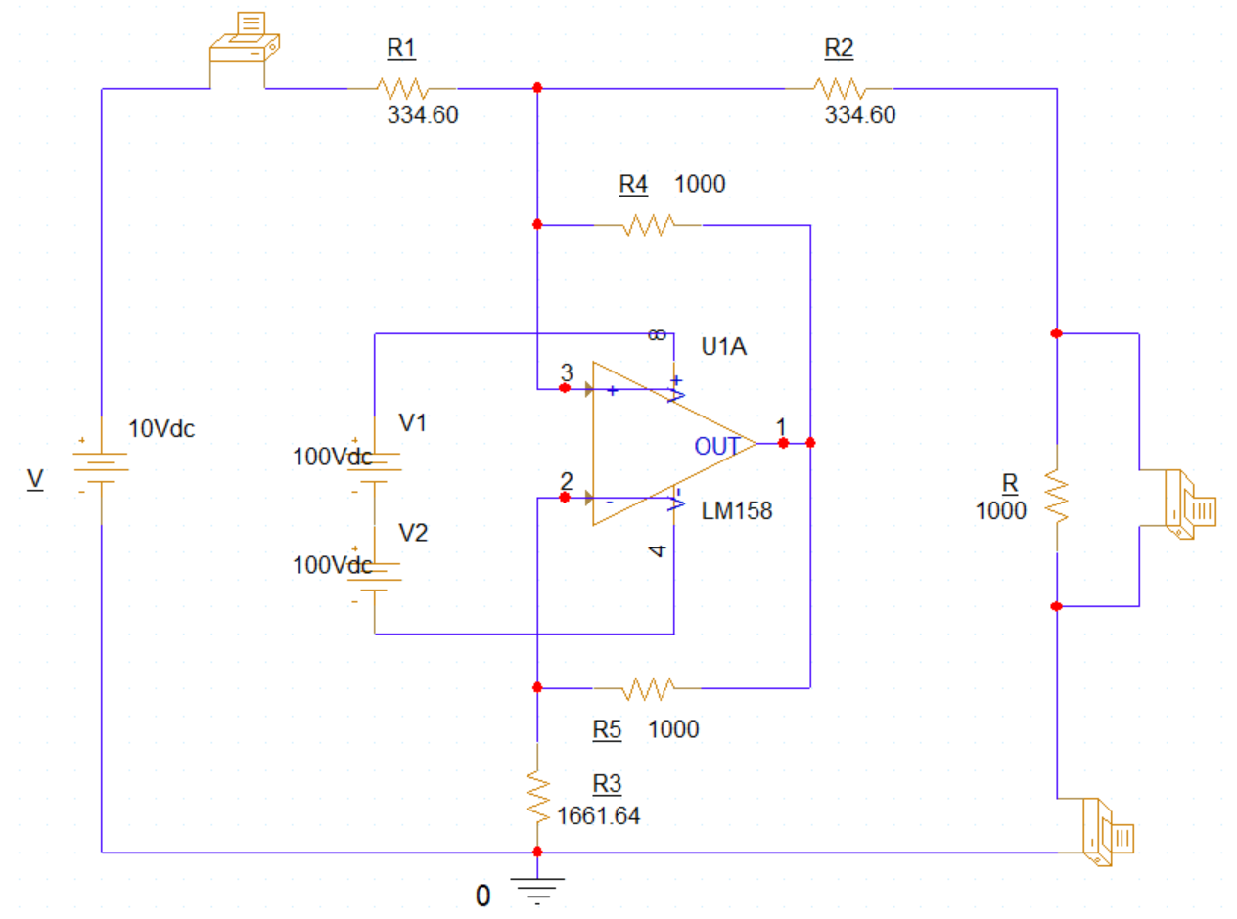

图10 电阻$R$接入以直流电压源作激励源的旋转器电路仿真图
选用DC扫描分析模式，将电压源V的扫描参数设置为起始值1$V$、终止值30$V$、步进增量1$V$。为实现电流与电压数据的输出，须调用SPECIAL元件库中的IPRINT与VPRINT2测量模块：IPRINT需串联接入待测支路来获取电流数据，VPRINT2则需并联接至待测元件两端以采集电压数据。需要注意的是，为使IPRINT与VPRINT2在DC扫描中正常输出数据，需分别对其右键选择“编辑属性”，在属性窗口中将DC选项设置为“Y”（即启用直流分析输出功能），并点击“应用”完成配置，具体设置界面如下图所示。
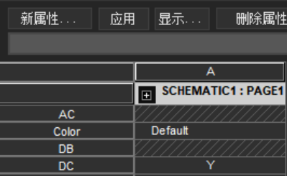

图11 数据输出器属性设置
由此通过仿真可获得旋转前后对应的电流$I_{1}$、电压$U_{2}$及电流$I_{2}$的测量数据（完整数据详见附件）。
考虑到电流值的数量级约为电压值的${10}^{-3}$倍，为在同一坐标系中进行比较和绘图，设定横坐标（电压轴）单位为伏特（$V$），纵坐标（电流轴）单位为毫安（$mA$），并据此进行数据处理与图表绘制。将处理后的数据代入旋转角计算公式, 计算得到旋转角的平均值为$\overline{θ}=-$37.0006$°$，详细数据记录及计算过程见附件。
基于上述测量数据，可绘制旋转前后负载的伏安特性曲线，结果如下图所示。
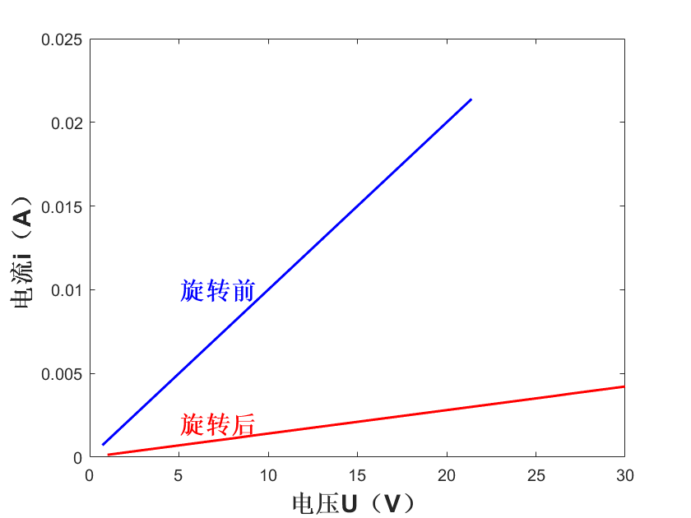

图12 电阻旋转前后伏安曲线图
（2）选取二极管作为负载进行实验，其具体接线方式如图13所示。需特别说明的是，OrCAD软件在默认配置下未包含二极管元件库，需在“Part”中添加名为 opto.lib 的二极管库文件。同时，为确保二极管在仿真中正常导通，应将其一端可靠接地。实验分为两个阶段进行：首先将二极管正向接入电路，测量其正向伏安特性；随后将其反向接入，测量其反向特性。
在DC扫描分析中，首先设置电压源V的扫描范围为1$V$至30$V$，步进为1$V$，用于获取二极管在主要工作区间的伏安特性。由于二极管的导通电压通常较低（约0.5$\sim$0.7$V$），上述扫描会遗漏0$\sim$1$V$之间关键的死区与导通阈值区域，因此还需补充一段扫描：设置电压源V从0.01$\sim$1$V$，以0.01$V$为步进进行扫描。详细的仿真数据与伏安特性结果记录于附件中。
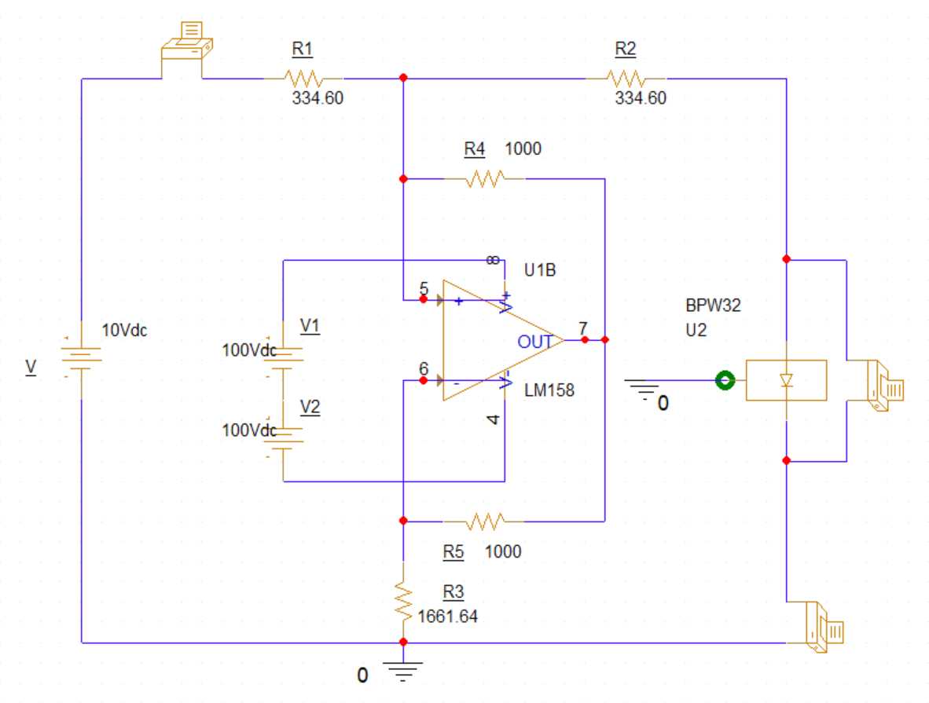

图13 二极管接入以直流电压源作激励源的仿真电路图
根据仿真数据计算（详细计算过程见附件），二极管正向接入电路时，其伏安特性曲线的平均旋转角为 $\overset{‾}{θ}=-{37.02442}^{∘}$；反向接入时，平均旋转角为 $\overset{‾}{θ}=-{37.02496}^{∘}$。
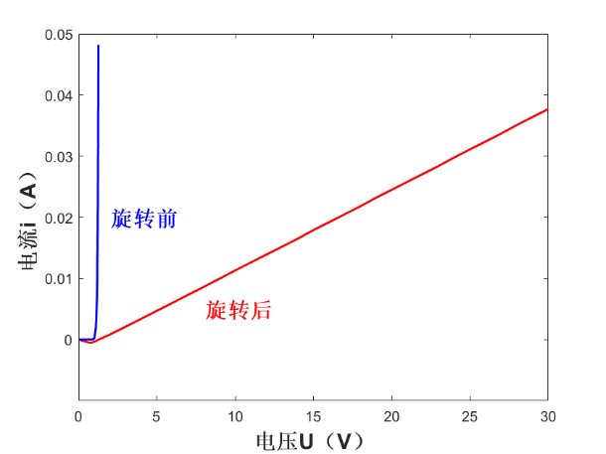
作出其旋转前后的伏安曲线图如下图。

(a)正向接入
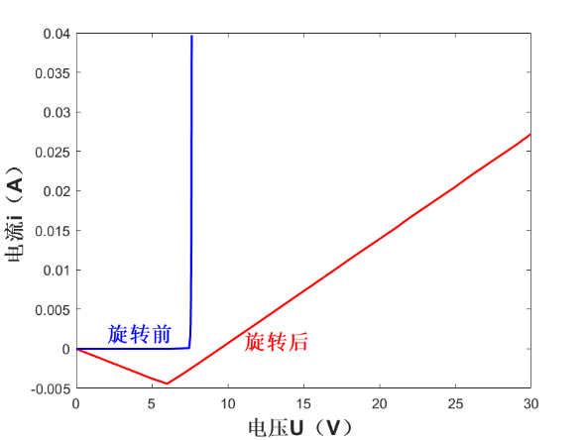

(b)反向接入
图14 二极管旋转前后伏安曲线图
4.2.2交流电压源下的旋转器验证
考虑到OrCAD未内置示波器功能，则须利用探针测量对应数据再在坐标轴视图中合成李萨如图形。其具体操作如下：
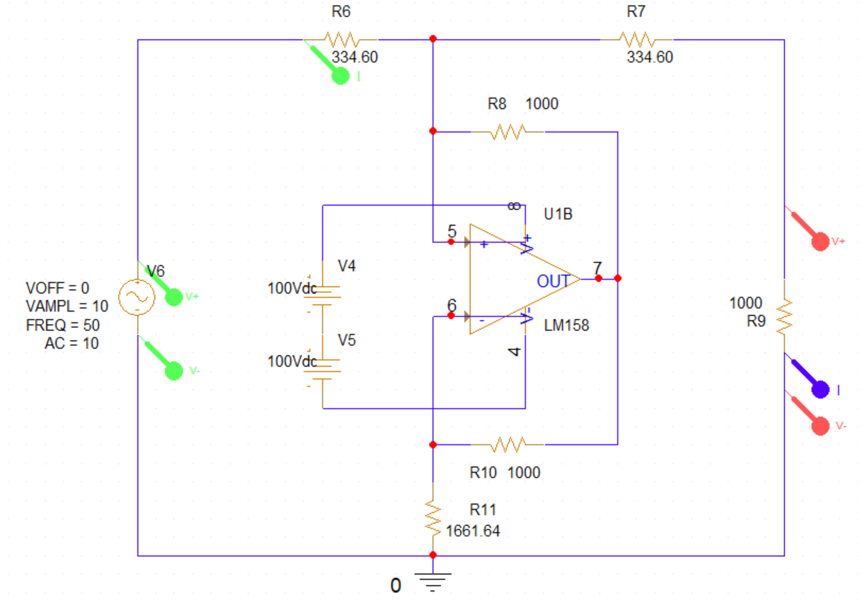
（1）首先选择$R=$1$kΩ$的电阻作为负载，其接线图如图15所示。

图15 电阻$R$接入以交流电压源作激励源的旋转器电路仿真图
选择时域（瞬态）分析方法，运行时间为1秒。绘制李萨如图形方法如下：在“View Simulation Results”界面中，首先删除自动生成的曲线；接着右键横轴，分别选择以$U_{1}$、$U_{2}$作为横轴；然后点击“走线”选项卡，选择“添加走线”的选项分别添加$I_{1}$、$I_{2}$；最后调整坐标轴范围，横轴为$-$8$V\sim$8$V$且分度值为1V，纵轴为$-$8$mA\sim$8$mA$且分度值为1$mA$，所绘制李萨如图形如图16所示。

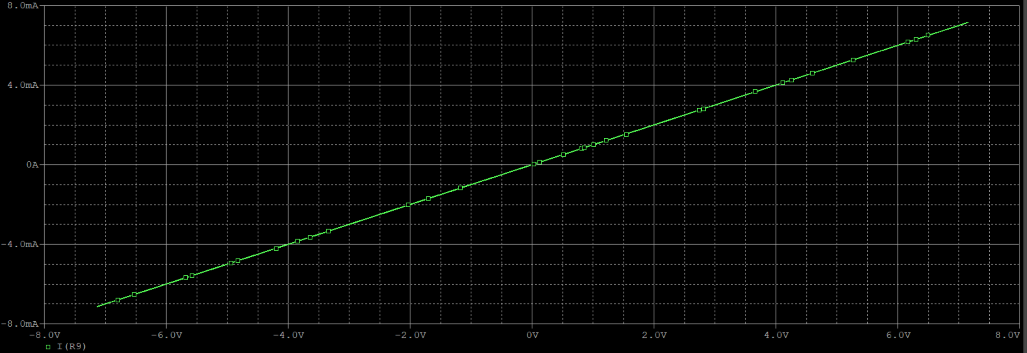
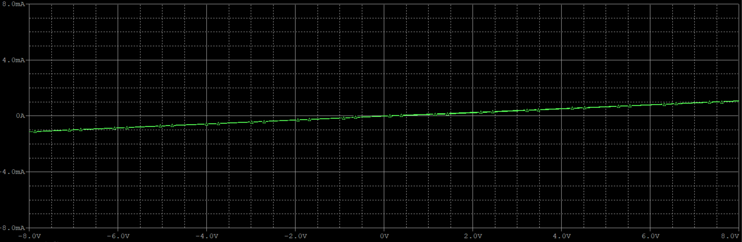
(a)旋转前的李萨如图形
(a)旋转后的李萨如图形
图16 电阻$R$旋转前后的李萨如图形
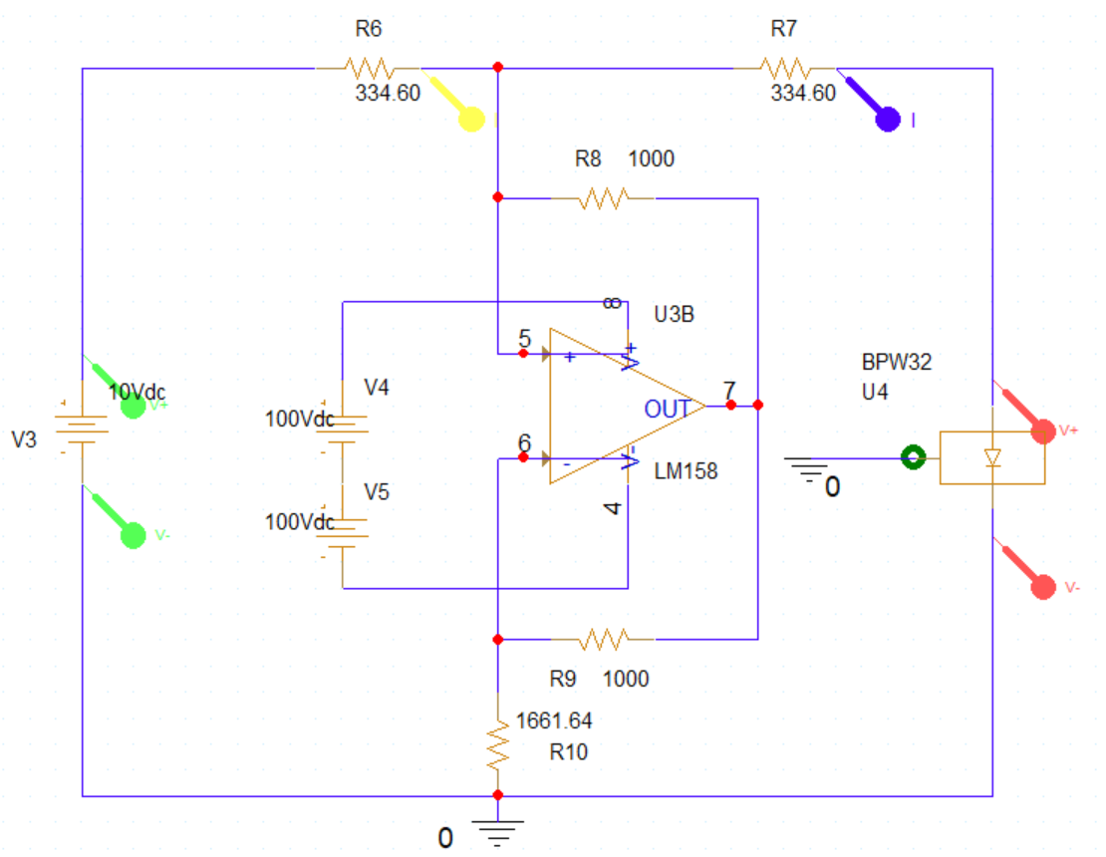
（2）接着选择二极管作为负载，其接线图如图17。

图17 二极管接入以交流电压源作激励源的旋转器电路仿真
其余操作同上，但为了更清晰地显示图像须调整坐标轴范围，横轴为$-$10$V\sim$8$V$且分度值为1$V$，纵轴为$-$8$mA\sim$15$mA$且分度值为1$mA$，结果如图18。需要说明的是，在交流正弦电压激励下，二极管的工作状态随电压正负性将会自动切换：当电压源输出为正半周时，相当于二极管正向接入电路；当电压源输出为负半周时，相当于二极管反向接入电路。因此，在一次交流仿真中便可同时获得二极管正向与反向的伏安特性，无需再单独进行反向接入的测量。
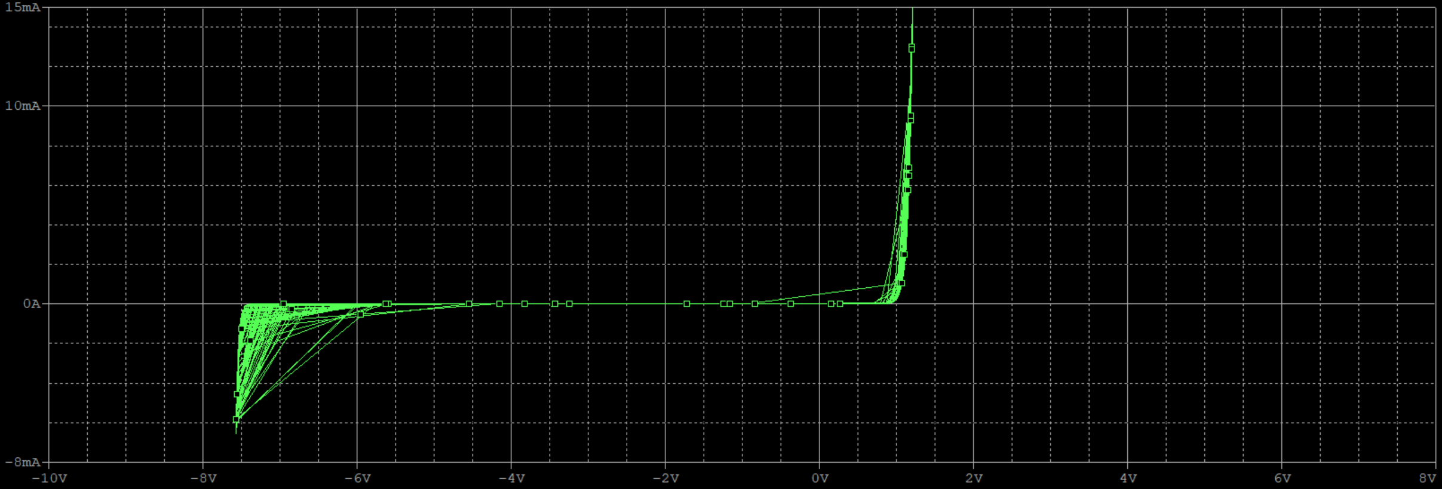
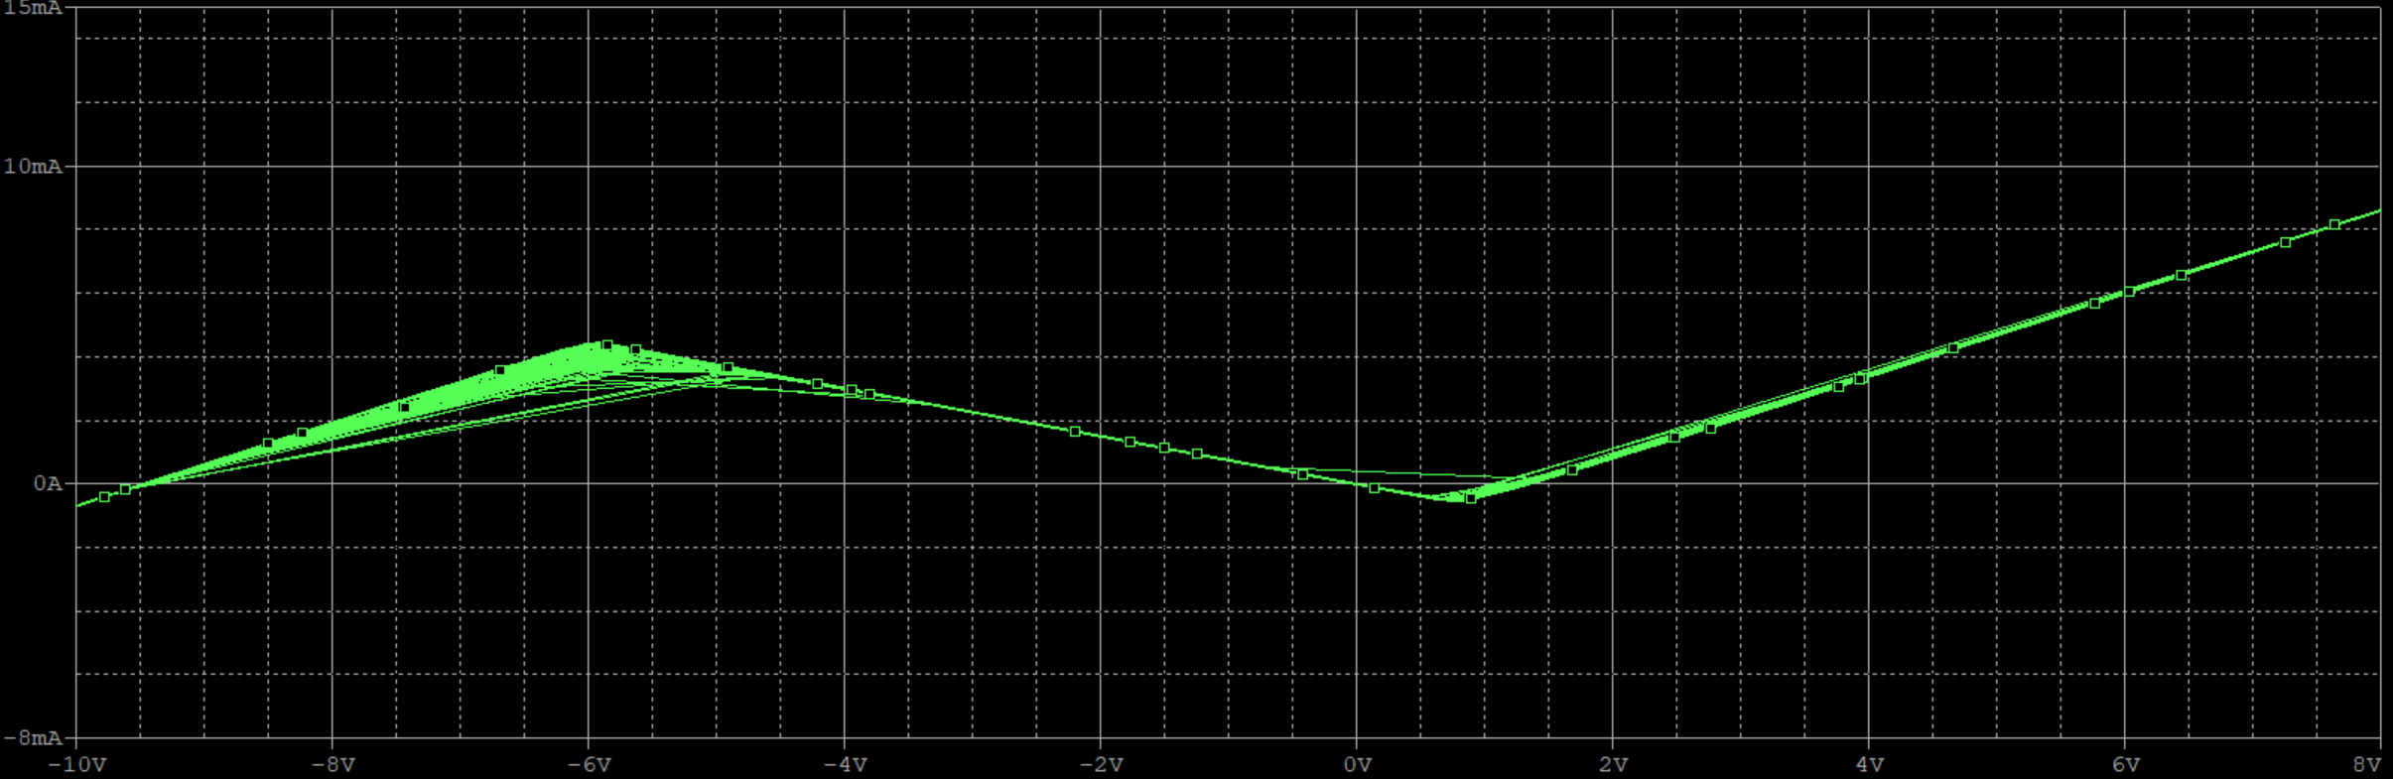
(a)旋转前的李萨如图形
(b)旋转后的李萨如图形
图18 二极管以交流电压源作激励源的旋转器电路仿真图与结果图
五、 数据分析与讨论
5.1 误差分析
表1为实验原理理论值与实际测量旋转角的对比结果：
表1 理论值与实际测量值对比表
 | 测量值 | 实际值 | 相对误差
电阻 | $-$37.0006$°$ | $-$37$°$ | 0.002%
二极管正向接入 | $-$37.02442$°$ | $-$37$°$ | 0.007%
二极管反向接入 | $-$37.02496$°$ | $-$37$°$ | 0.007%
本次实验以$θ=-$37$°$为目标旋转角，分别对线性负载（1$kΩ$电阻）和非线性负载（二极管）进行旋转效果验证，最终测得的实际旋转角与理论值的相对误差均小于 0.01%，充分证明基于$T$形电阻网络和电流型负阻抗变换器（INIC）的设计旋转器精度高，能稳定复现理论旋转效果。
误差来源可进一步细化为以下三方面：
（1）元器件非理想特性的影响。仿真选用的运算放大器LM158虽按理想模型配置，但实际仍存在输入偏置、有限增益等非理想特性，会导致电路中电压、电流的数据有误差；电阻元件的实际阻值存在公差（仿真电路图中$R_{1}$和$R_{2}$为334.60$Ω$而$R_{3}$为1660.64$Ω$，但实际上这只是四舍五入的结果，与理论值有一定的偏差），这种偏差会改变 $T$形电阻网络的阻抗之间的阻值关系，进而降低负阻抗的实现精度，最终体现在旋转角的计算误差中。
（2）仿真测量系统的固有局限。直流扫描采用“0.01$V$增量（0.01~1$V$）与1$V$增量（1~30$V$）”的组合模式，虽基本上覆盖了导通阈值附近的非线性区域，但在1 $V$以上的较大电压范围内，数据点较为稀疏，部分采样点可能未能完全贴合真实的伏安特性曲线，从而导致旋转角计算中引入微小偏差。
（3）负载特性的差异影响。电阻作为线性负载，其电压与电流呈的正比例关系，采样数据在整段范围内分布均匀，误差较小；而二极管具有明显的非线性伏安特性（正向指数导通、反向饱和截止），导致采样点在导通阈值前后分布不均匀，即使存在微小的电压或电流测量偏差，也较为容易在角度计算中被放大，因而其误差略大于线性负载。尽管如此，所有误差仍处于可接受的微小范围内，不影响对旋转器功能的验证结论。
（4）数值计算中的舍入误差：在数据处理与角度计算过程中，因浮点数精度限制及多次运算累积舍入误差，尤其在非线性拟合与差值计算中进一步放大。
5.2 图像分析
5.2.1直流电压源下的伏安特性图像分析
直流伏安特性图像直观地展现了旋转器在$θ=-{37}^{∘}$设定下的旋转效果，验证了其在不同类型负载上的适用性与准确性。
对于1$kΩ$电阻负载（对应图12），旋转前的伏安特性曲线为一条通过原点的直线，其斜率即电阻的倒数。旋转后，该曲线整体沿顺时针方向旋转${37}^{∘}$，依然保持直线形态，仅方向发生改变。曲线斜率的变化与由$T$参数方程所推导的映射关系相对应。这一结果说明，旋转器仅对线性负载的伏安特性进行了空间几何变换，并未改变其固有的线性导电特性。
对于非线性二极管负载（对应图14），旋转前的伏安曲线表现出典型的半导体器件特征：在正向电压$0 \text{\sim }0.5\text{V}$区间处于死区，电流近乎为零，曲线紧贴横轴；当电压超过导通阈值（约为$0.5\text{V}$）后，电流随电压呈指数形式快速增长，进入指数导通区；在反向电压作用下，一开始仅存在与反向饱和电流 $I_{S}$相当的微弱漏电流，形成反向饱和区；若反向电压进一步增大至击穿电压，电流绝对值则会急剧上升，进入反向击穿区。旋转后的伏安曲线在整体轮廓上与旋转前保持一致，依然清晰保留“死区—指数导通—反向饱和—指数击穿”这一分段非线性特征，但整条曲线仅仅在$u-i$平面内沿顺时针方向旋转了${37}^{∘}$。这表明旋转器对非线性负载的作用仍限于坐标变换层面，并未改变其物理导电机制与基本特性曲线形状。
此外，二极管在正向接入与反向接入两种情况下，旋转后的伏安曲线形态及旋转角度基本上一致，两者差异极小（角度误差 $<$ ${0.001}^{∘}$）。这说明旋转器的旋转效果不受伏安特性与负载其他性质的影响，其本质是对负载的伏安特性曲线进行整体几何变换，与负载的导电方向无关，进一步印证了旋转器作为二端口网络在函数映射上的普适性与稳定性。
5.2.2交流电压源下的李萨如图形分析
交流实验中的李萨如图形从动态时域的角度进一步验证了旋转器的功能，其图形形态与电压-电流之间的相位、幅值映射关系密切相关。
对于纯阻性负载（对应图16），由于电阻的电压与电流始终同相，旋转前的李萨如图形表现为一条通过原点的直线，其斜率与直流伏安特性曲线一致。旋转后，该直线整体顺时针旋转37°，且斜率变化与$T$参数方程所描述的映射规律相一致。这说明旋转器对线性动态信号的旋转效果与信号频率和幅度无关，仅取决于电路中由电阻网络与负阻抗变换单元所确定的固有参数。
对于非线性二极管负载（对应图18），因其单向导电特性，电压与电流之间的相位关系随瞬时电压正负性及大小的改变而变化，旋转前的李萨如图形呈现为一条不对称的闭合曲线：在横轴正半轴（正向电压区域），曲线在电压较低处即明显凸起，对应二极管导通后电流的迅速增大；在横轴负半轴（反向电压区域），曲线起初较为平缓，反映反向饱和电流极小，随后在电压达到反向击穿阈值后曲线急剧增加，表示击穿后电流骤增。旋转后的闭合曲线完整保持了这一非对称形状特征，仅整体沿顺时针方向旋转37°。该结果证明，即使在动态、非线性的工作条件下，旋转器仍能准确实现 $u-i$ 平面的坐标变换，且不改变负载本身的非线性动态特性。这进一步验证了旋转器在设计上对线性与非线性负载均具有普适性，同时也表明其功能不受激励源类型（直流/交流）的影响，在静态与动态条件下均可稳定实现预设的旋转效果。

5.2.3直流与交流结果的结合验证
直流伏安特性测试与交流李萨如图形观测的结果相互印证，分别从稳态静态与动态时域两个维度系统性地验证了本次旋转器实验设计的正确性与可靠性。
在结果一致性方面，无论是在直流电压扫描还是在交流正弦激励条件下，线性电阻负载与非线性二极管负载的实测旋转角度均稳定在$-{37}^{∘}$附近，最大相对误差不超过 $0.01\%$。这相互印证的实验结果充分表明，旋转器的功能不受激励信号类型（直流/交流）及其频率成分的影响，显示出良好的信号适应性与运行稳定性。
在负载适配性方面，旋转器对不同类型的负载均表现出良好的适用性。无论是具备线性伏安特性的电阻，还是具有显著非线性与单向导电特性的二极管，旋转器均能精确实现其伏安特性曲线在$u-i$平面内绕原点旋转设定角度的功能，并且完整保持负载原有的导电特性（如线性关系、非线性指数特性、死区效应、击穿行为等），实现了仅变换几何表达而不改变物理本质的设计目标。
在原理验证层面，直流实验通过直接测量端口电压与支路电流，依据电压‑电流比计算旋转角度，直接对应$T$参数方程在直流静态工作点下的映射关系；而交流实验则通过观测电压与电流信号之间的相位差，以及由李萨如图形所反映的动态轨迹形态，间接表征旋转效果，对应$T$参数方程在交流动态激励下的频域与相位响应特性。这两种从不同物理维度出发的测量方法，所得结论高度吻合，有力地交叉验证了“基于$T$形电阻网络与电流型负阻抗变换器（INIC）的旋转器设计原理”在理论推导上的科学性与在电路实现上的合理性，为该类变换器在模拟运算、非线性系统建模及阻抗变换等领域的进一步应用奠定了坚实的实验基础。
5.3 思考
在旋转器实验过程中，发现运算放大器的电源电压设置会影响电路的正常工作范围。当电源电压较低时，随着输入电压𝑼𝟏的增大，输出电流$I_{1}$会出现显著偏差。例如，在电源电压为$100V$时，𝑼𝟏超过$30V$后𝐼1即偏离理论值；若电源电压降至$10V$，则$U_{1}$仅需达到约 $15V$就会出现类似偏差，导致计算得到的旋转角严重偏离理论值。
导致该现象的可能的原因如下：当运算放大器的电源电压较低时，其输出动态范围（即输出摆幅）相应受限。一旦输入电压$U_{1}$增大至一定程度，可能使运算放大器的内部某级的输出电压接近或达到电源轨，从而进入饱和状态。在饱和状态下，运算放大器不再满足“虚短”与“虚断”的理想工作条件，导致基于其构建的负阻抗变换器功能失效，整个旋转器的传输特性发生畸变，表现出“不符合理论规律”的行为。换言之即超过某一特定电压运算放大器无法再视为“理想”，不满足其“虚短”与“虚断”的特性，负阻抗变换器不成立，则旋转器也不成立。
提高电源电压可扩展运放的线性输出范围，提升其饱和电压上限，使电路能够在更高的输入电压$U_{1}$仍维持所有运放工作在线性区，从而使得旋转器在更大测量范围正常工作，获得更多符合理论规律的有效数据点。这一现象也提示在实际电路设计与调试中，必须根据电路中的元器件特性范围合理选择运算放大器的电源电压，以保证系统在相应区间内的线性度与精度。
六、总结
6.1结论
本次实验成功达成预设目标，设计并验证了在定标系数$R=1\text{k}Ω$、旋转角$θ=-{37}^{∘}$条件下的运算放大器旋转器电路。实验结果表明：基于二端口网络$T$参数方程和电流型负阻抗变换器（INIC）的旋转器的设计正确，能够实现负载伏安特性在$u-i$平面内的顺时针角度旋转；无论是线性负载（$1\text{k}Ω$电阻）还是非线性负载（二极管），无论是在直流静态激励与交流动态激励条件下，实际测量旋转角与理论值的相对误差均$≤$0.01%，处于实验允许的误差范围内。
此外，实验过程中还发现并分析了运算放大器电源电压对电路线性工作范围的影响，进一步加深了对其实际工作特性的理解，为旋转器在实际应用中的电源值的确定提供了重要参考。
综上所述，本实验较为成功地验证了旋转器的核心功能特性：仅对负载伏安特性进行空间几何旋转，而不改变其原有的物理导电性质（如线性关系、非线性特征、单向导电性等），且该功能与激励信号类型（直流/交流）无关，为基于运算放大器的模拟信号处理与非线性电路设计提供了可行的实现方案。
6.2实验改进
为进一步提升实验的精度、全面性和实用性，可从以下方面进行系统性优化与拓展：
在电路元器件选型与配置方面，应关注运算放大器的实际工作条件。针对实验中因电源电压不足导致的输出饱和现象，建议依据输入信号的电压范围合理选择供电电压。例如，若最大输入电压为30$V$，则应选用支持更高工作电压（如$±$15$V$或更高）的运算放大器型号，并确保其输出摆幅能覆盖整个输入动态范围，从而保证电路始终工作在线性区间，避免饱和引起的特性失真。
在仿真与测量方法优化方面，可进一步提高数据采集的精度与密度。在进行直流扫描时，可将电压步进从1$V$减小至0.1$V$甚至更小（如0.01$V$），尤其在非线性器件的导通阈值附近采用更精细的采样间隔，以更准确地捕捉伏安特性的细微变化，降低因数据点稀疏导致的拟合误差，从而提升旋转角计算的准确性。
在实验场景拓展与变量控制方面，可从多个维度延伸实验内容，以增强研究的系统性与适用性：
（1）参数范围的扩展验证：在给定旋转角范围$[-{85}^{∘},-{15}^{∘}]$内选取多个角度（如 $-{20}^{∘}$、$-{50}^{∘}$、$-{70}^{∘}$），并结合不同定标系数（如 $R=500Ω$、$2\text{k}Ω$）进行实验，测量旋转器在不同参数组合下功能的实现效果。
（2）温度变量的引入与分析：通过仿真或实际测量，可研究温度变化对二极管及电阻伏安特性的影响，特别关注二极管导通电压、反向饱和电流等参数的温度敏感性，评估旋转器在变温环境下的适应能力与稳定性。
（3）复杂负载与多激励测试：将负载类型拓展至其他非线性元件（如稳压管、发光二极管、晶体管等），并结合多种信号波形（如方波、三角波）进行激励，进一步验证旋转器在不同负载和不同激励类型下的工作效果。
通过上述改进措施，不仅能提升实验数据的准确性与完整性，还能深化对旋转器工作机制的理解，为其在电路设计、信号处理及非线性系统仿真等领域的实际应用提供更充分的实验依据与设计指导。
6.3自我总结
通过本次旋转器设计实验，我的理论认知、实践操作与问题解决能力均获得明显提升，同时也进一步深化了对电路设计系统性、严谨性的理解。
在理论层面，我不再仅停留于抽象的数学推导，而是能够将实验原理中的数学模型与实际电路结构有效关联。具体而言，我深入理解了$T$形电阻网络的参数计算与电流型负阻抗变换器（INIC）的工作原理；更重要的是，清晰认识了二极管的伏安特性，掌握了其伏安特性方程——肖克利方程及其所描述的物理机制，且深入了解了二极管的伏安特性曲线的“死区—导通区”与反向“截止区—击穿区”的分段特征。这也使我进一步理解了实验中为何采用“小步进扫描死区、大步进扫描导通区”的测量策略。并认识到旋转器本质上仅改变二极管伏安曲线在$u-i$平面的几何角度，而不影响其非线性导电特性。
在实践方面，我进一步掌握了Cadence OrCAD仿真平台的多项关键操作，包括元器件库的配置、各类扫描分析的设置与调试等。通过实际调试过程，我也积累了宝贵的排错经验：例如实验一开始因为二极管未接地导致仿真无法进行；运算放大器未正确接入工作电压而无法正常工作等。
反思本次实验的不足之处，主要在于旋转角验证范围较窄，仅针对$-{37}^{∘}$进行测试，未覆盖 $\left[-{15}^{∘},-{85}^{∘}\right]$ 的整个设计区间；同时对二极管非理想因素（如温度对导通阈值的影响、不同型号器件的特性差异等）的分析尚不充分。在后续研究中，我将设计包含多旋转角的系统验证方案，并引入温度变量与不同型号二极管进行对比实验，以更全面评估旋转器在不同条件下的精度稳定性，进一步提升在复杂场景中发现问题、分析问题与解决问题的能力。

